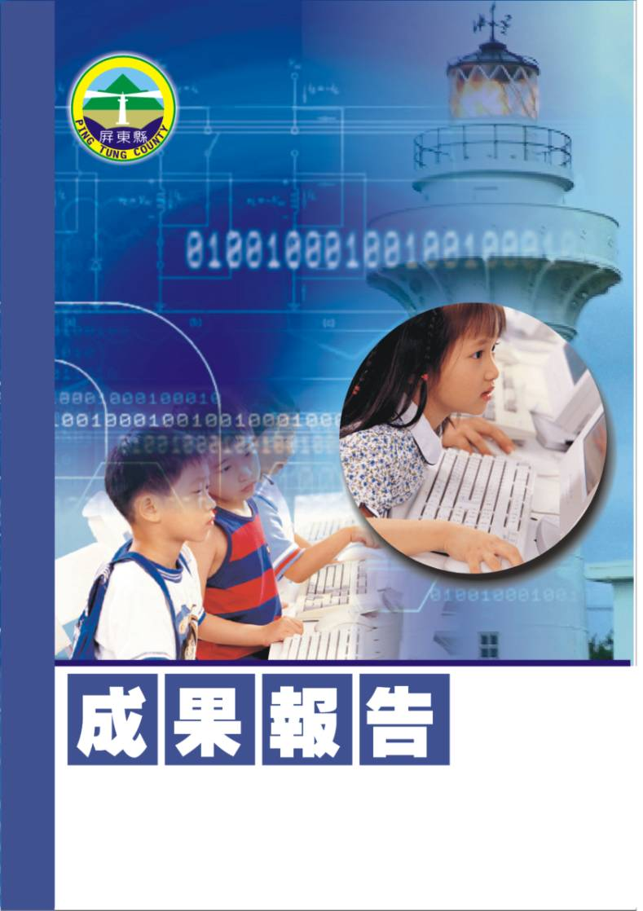
屏東縣車城國小97學年度衛生組成果報告
【研習活動-環境教育研習】
車城鄉車城國民小學
辦理日期：98年04月15日
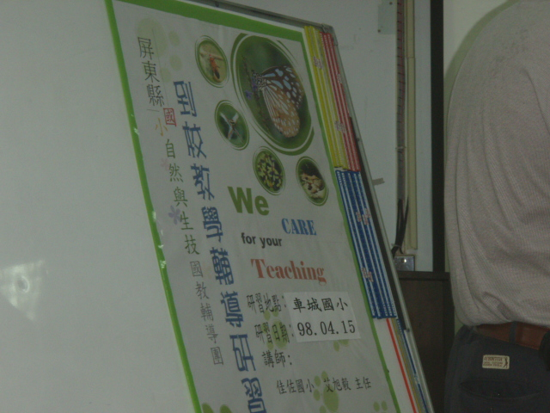
指導教授或長官
縣府核准文號 | 屏府教學字第0980046977號
參加對像及人數 | 全校教職員，合計共約50人
主辦單位 | 屏東縣立車城國小
協辦單位
承辦處室 | 訓導處
辦理時間及研習地點 | 98年04月15日(星期三)下午13:30-16:00，本校視廳教室
研習內容 | 一、環境教育簡介  二、環境教育實例分享  三、綜合座談
預期效果 | 一、透過實例分享方式，增進全校教職員環境教育知能。  二、使各領域教師互相討論、激盪促成學校環境教育共識。

屏東縣車城國小97學年度環境教育實施計劃
壹、依據：
一、本校訓導處年度工作計畫。
貳、目的：
一、培養學生環境意識與負責任之環境行為。
二、推動淨化、美化、綠化校園環境活動，落實提昇環境品質的理念。
三、實施垃圾分類、資源回收，期能達到垃圾減量，維護生態平衡，減輕環境的負擔。
參、參加對象：本校教職員工及全體學生。
肆、實施內容及方式：
實施項目 | 實施方式 | 預定進度 | 備註
(一)環境教育宣導 | 1、融合環境教育議題，配合各科教材，進行統整教學。 | 配合課程進行
(一)環境教育宣導 | 2、配合張貼宣導海報加強宣導。 | 配合宣導進行
(二)校園環境整潔活動 | 1、各班教室及校園整潔區。 | 每日實施
(二)校園環境整潔活動 | 2、定期整理儲藏室及校園死角。 | 每月實施
(二)校園環境整潔活動 | 3、校園四周人行道。 | 每月實施
(三)垃圾分類 | 1、一般垃圾使用專用垃圾袋收集。 | 每日實施
(三)垃圾分類 | 2、垃圾場定時開放收集垃圾。 | 每日實施
(三)垃圾分類 | 3、可回收資源另行分類處理。 | 每週二、五早上7：30~8：00 | 下午掃地不回收
(四)資源回收 | 1、每班分發資源回收箱，分類回收資源。 | 每日實施
(四)資源回收 | 2、排定回收時間及回收方法分類，並定期聯絡資源回收機構派員到校回收。 | 每週二、五早上7：30~8：00 | 下午掃地不回收
(四)資源回收 | 3、組訓環保小尖兵協助資源回收。 | 開學後第二週
(五)校園美化綠化 | 1、加強校園花木修剪,雜草清除。 | 定期修剪
(五)校園美化綠化 | 2、維護走廊花台植物生機。 | 各班每日實施
(五)校園美化綠化 | 3、佈置畫作及學生作品。 | 各班分別實施
(五)校園美化綠化 | 4、鼓勵各班利用盆栽加強綠化美化環境。 | 各班分別實施
(六)成立「環保小尖兵」 | 1、各班推選熱心公益同學兩名組訓。 | 開學後第二週 | 對象：  高年級
(六)成立「環保小尖兵」 | 2、組訓後執行任務,協助維護校園整 潔,落實環保工作。 | 每日實施
(七)加強環保宣導 | 利用週會向學生宣導節能減碳觀念 | 開學後第八週 | 對象：  三~六年級
伍、評鑑：各項工作計畫依預訂進度執行，並做成活動檔案，以檢討得失，供日後改進參考。
陸、本計劃經校長核可後公佈施行，修正時亦同。
承辦人：黃彥穎 訓導主任：洪文傑 校長：陳登祿
活動照片
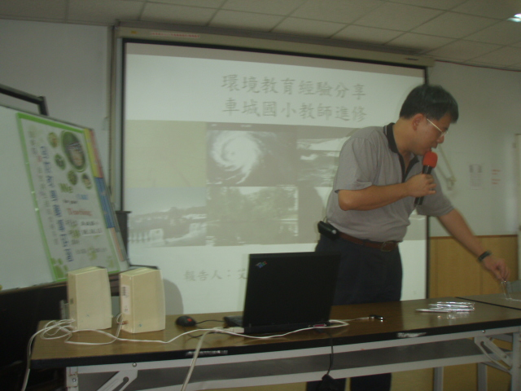
活動名稱 | 校內研習-環境教育研習
活動時間 | 98年04月15日(星期三)下午13:30-16:00
活動地點 | 本校視廳教室
參加人數 | 全校教師，合計共約50人
活動內容 | 國教輔導團艾主任向簡介本次研習大綱

活動照片
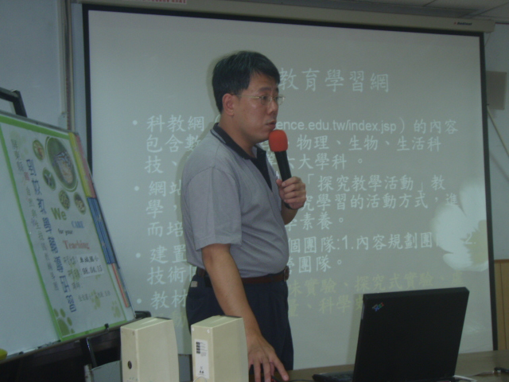
活動名稱 | 校內研習-環境教育研習
活動時間 | 98年04月15日(星期三)下午13:30-16:00
活動地點 | 本校視廳教室
參加人數 | 全校教師，合計共約50人
活動內容 | 艾主任向老師們介紹教學資源網站

活動照片
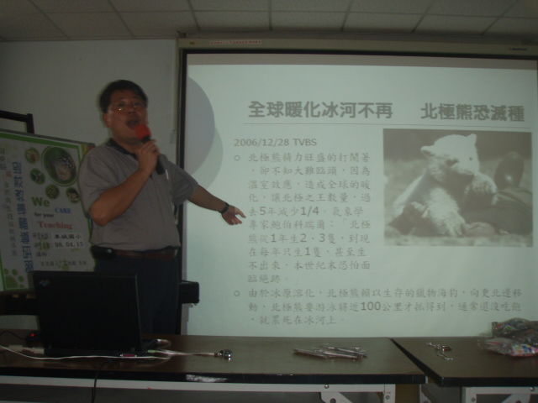
活動名稱 | 校內研習-環境教育研習
活動時間 | 98年04月15日(星期三)下午13:30-16:00
活動地點 | 本校視廳教室
參加人數 | 全校教師，合計共約50人
活動內容 | 環境教育為何勢在必行

活動照片
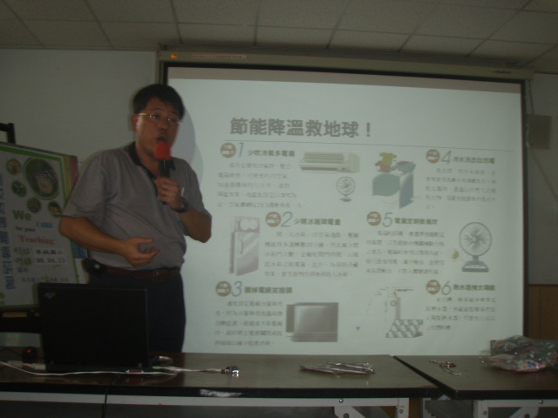
活動名稱 | 校內研習-環境教育研習
活動時間 | 98年04月15日(星期三)下午13:30-16:00
活動地點 | 本校視廳教室
參加人數 | 全校教師，合計共約50人
活動內容 | 教學教材實例分享

活動照片
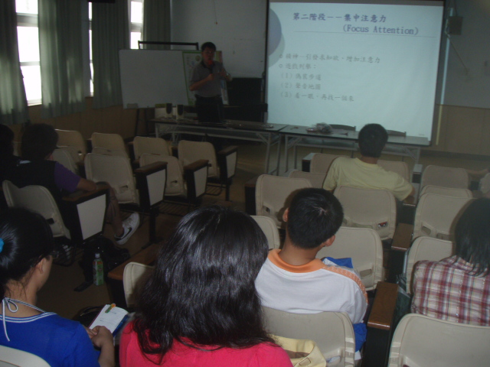
活動名稱 | 校內研習-環境教育研習
活動時間 | 98年04月15日(星期三)下午13:30-16:00
活動地點 | 本校視廳教室
參加人數 | 全校教師，合計共約50人
活動內容 | 老師們提出問題互相討論

